**Минтай считается одной из самых недорогих рыб на российском рынке. Однако он недооценен отечественными потребителями: как правило, к нему относятся скорее как к второсортной рыбе, еде для кошек, нежели как к полноценному продукту на нашем столе. Мы решили исправить несправедливость и сравнить минтай с другой рыбой.**

Эксперты Роскачества протестировали филе минтая без кожи 15 популярных у россиян торговых марок. По результатам исследования продукция торговых марок [**Polar**](https://rskrf.ru/goods/mintay-theragra-chalcogramma-file-kusochki-myasa-portsionnoe-polufabrikat-zamorozhennyy-polar/) и [**«Океанрыбфлот»**](https://rskrf.ru/goods/file-dalnevostochnogo-mintaya-bez-kozhi-morozhenoe-okeanrybflot-vysshaya-kategoriya/) соответствует не только всем требованиям действующих норм по качеству и безопасности, но и требованиям опережающего стандарта Роскачества. Это означает, что данные товары могут претендовать на получение российского Знака качества. Да и в целом благодаря исследованию нам удалось развеять массу мифов о минтае.

Одно из предубеждений, которое нам удалось развеять, – то, что минтай «бросовая», дешевая рыба, которая годится только как корм для кошек. На самом деле минтай богат белком, который включает в себя полный набор аминокислот, необходимых в пищевом рационе. Кроме того, мясо минтая отличается высоким содержанием омега-3 полиненасыщенных жирных кислот, которые играют важную роль в профилактике сердечно-сосудистых заболеваний.

[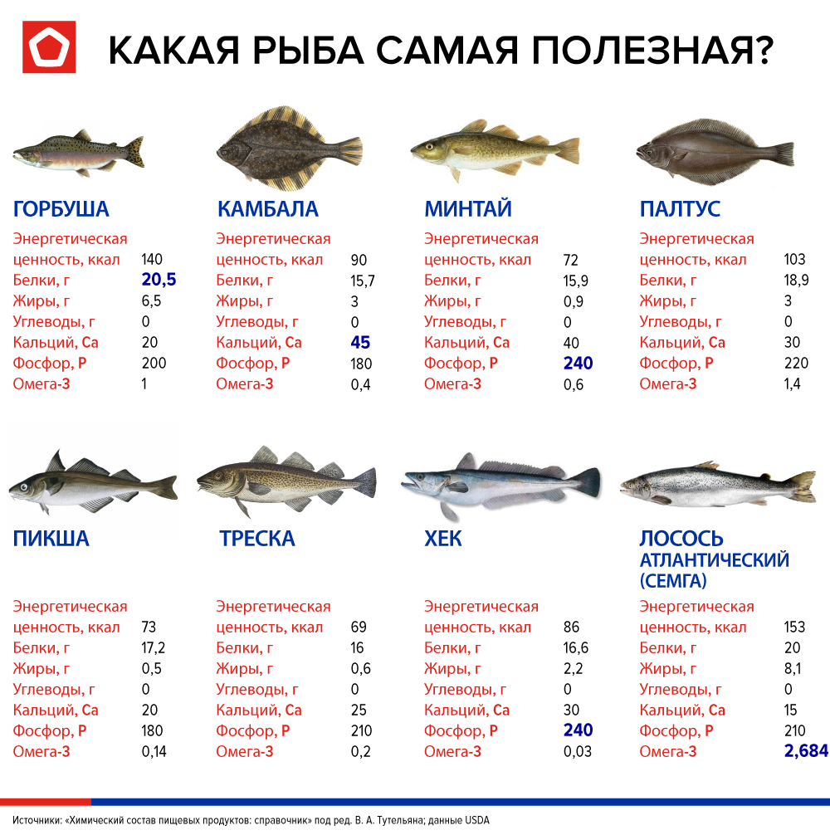](https://rskrf.ru/upload/medialibrary/1ae/1ae988a54ce956b4e7fba3407e68cf00.jpg)

Как видно из инфографики, в 100 граммах минтая содержится около 16 грамм полноценного белка (то есть примерно 30% рекомендованной суточной нормы), который включает в себя набор аминокислот, необходимых в пищевом рационе. Это количество равноценно треске, которая считается ценным источником белка.

Кроме того, минтай содержит мало жира (0,9 г/100 г) и много омега-3 полиненасыщенных жирных кислот (0,6 г/100 г), играющих важную роль в профилактике сердечно-сосудистых заболеваний. И хотя по количеству омега-3 минтай, конечно, не дотягивает до красной рыбы (горбуши и семги), много видов белой рыбы он здесь с легкостью «перешагнул». Например, в минтае больше омега-3, чем в треске, хеке, пикше и камбале.

Помимо этого, как видно из инфографики, минтай наряду с хеком – бессменные лидеры по количеству фосфора. Да и по количеству кальция из перечисленной рыбы его немного обгоняет только камбала.

При исследовании трески мы обнаруживали подмену рыбы: как правило, филе трески некоторые производители подменяли именно более дешевым минтаем. Однако что мы видим? Минтай равноценен треске по количеству белка и превосходит ее по количеству фосфора, кальция и омега-3. Он чуть жирнее и калорийнее, но не настолько, чтобы считаться недиетической, жирной рыбой. Таким образом, в битве «Треска vs Минтай» победу вполне мог бы одержать минтай.